Guía de uso

**Tabla para el cálculo del impuesto a la renta para empleados bajo relación de dependencia**

Autores

Alex Bajaña

Carla Chamorro

¿Cuáles son los conceptos principales?

1. **El impuesto a la renta en Ecuador:** El impuesto a la renta se aplica sobre aquellas rentas que obtengan las personas naturales, las sucesiones indivisas y las sociedades sean nacionales o extranjeras. El ejercicio impositivo comprende del 1 de enero al 31 de diciembre (Asamblea Nacional del Ecuador, 2004; Presidencia de la República del Ecuador, 2010).

En cuanto a las personas naturales, aquellas que tengan una relación bajo dependencia o no, que estén o no obligadas a llevar contabilidad, tienen la obligatoriedad de realizar su declaración de impuesto a la renta anual.

1. **Relación de dependencia:** El Código del Trabajo en su artículo 8 define al contrato individual como: “(…) convenio en virtud del cual una persona se compromete para con otra u otras a prestar sus servicios lícitos y personales, bajo su dependencia, por una remuneración fijada por el convenio, la ley, el contrato colectivo o la costumbre” (Congreso Nacional, 2005).

Con base en este artículo, la condición de relación bajo dependencia alude a que el trabajador mantiene una relación de subordinación frente a su patrono y de obediencia a las disposiciones para el desarrollo de las actividades laborales.

¿Cómo se calcula el impuesto a la renta 2022?

Para calcular el impuesto a la renta de cada contribuyente, dirigirse a la sección *Cálculo del impuesto a la renta 2022.*

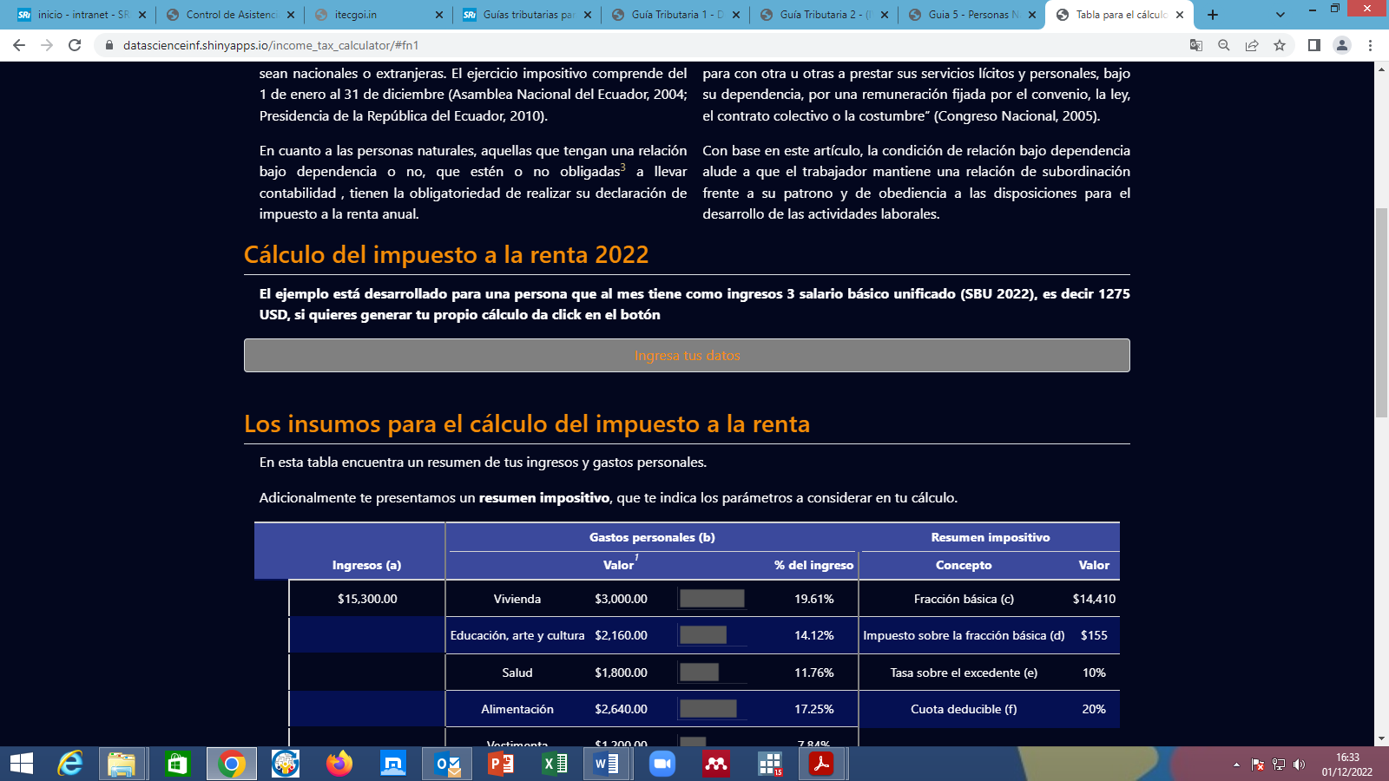

Al dar click en el botón *Ingresa tus datos* se despliegan las siguientes opciones:

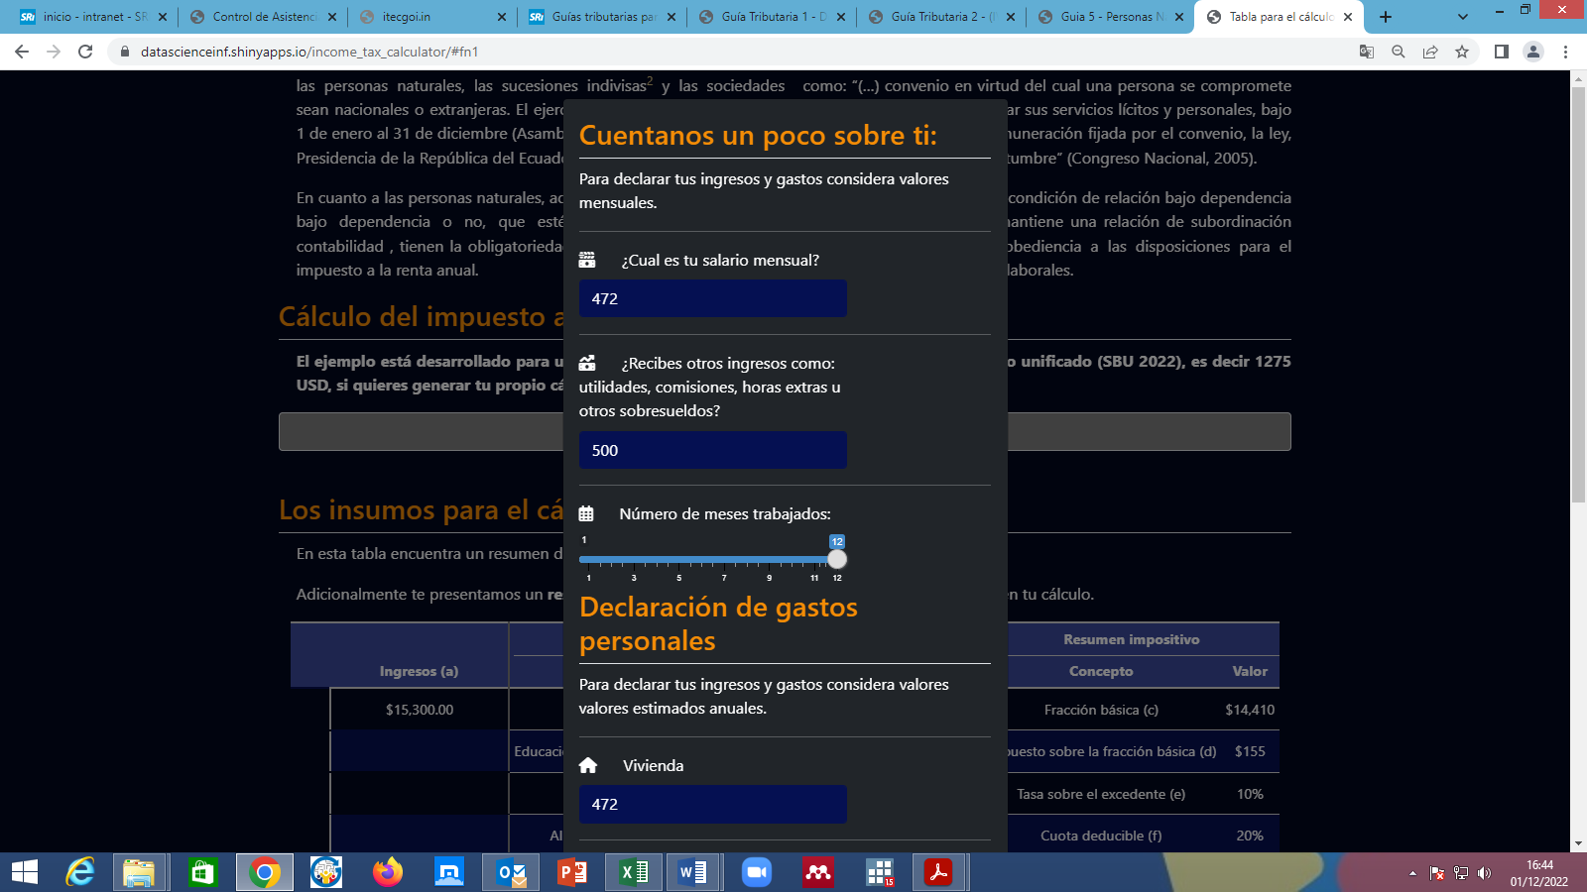

Considerar que el salario mensual corresponde al ingreso líquido menos las aportaciones personales al Instituto Ecuatoriano de Seguridad Social - IESS. A este valor se deben sumar otros ingresos como: utilidades, comisiones, horas extra u otros sobresueldos, en caso de que el contribuyente los perciba.



En la siguiente subsección se indica el número de meses de trabajo que el contribuyente tuvo.



En la siguiente subsección de la lista despegable, se deben incluir los montos de gastos personales por cada rubro.

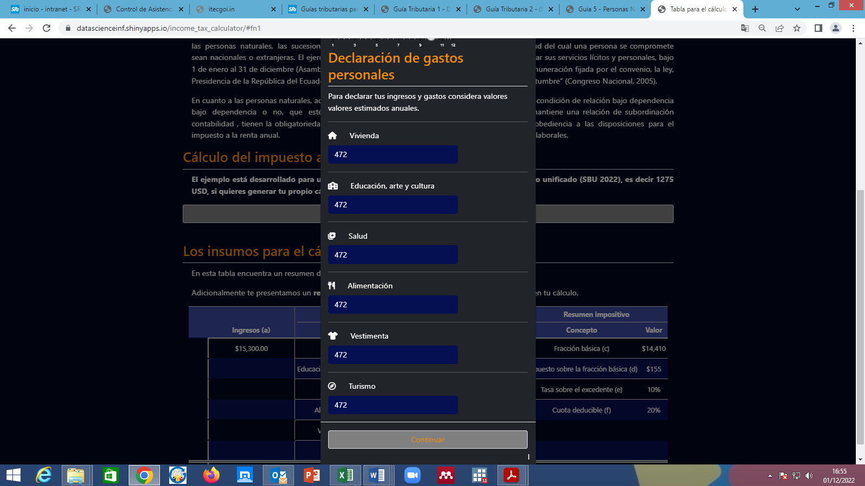

Al pasar el cursor sobre el nombre de cada tipo de gasto personal, se presenta el listado de gastos que se pueden incluir para la deducción.

Una vez introducidos los ingresos y gastos personales, se da click en el botón *Continuar* para conocer el monto de impuesto a la renta que se debe pagar.

¿Qué se considera para el cálculo del impuesto a la renta 2022?

Para llegar a la base imponible, los contribuyentes bajo relación de dependencia pueden deducirse las aportaciones personales al IESS, gastos personales y exoneraciones por discapacidad y tercera edad[1].

En la sección *Los insumos para el cálculo del impuesto a la renta* es posible visualizar los ingresos y gastos personales que el contribuyente ingresó. En cuanto a los gastos personales, se presenta cuánto representa cada rubro de gasto en los ingresos.

Adicionalmente, a través del resumen impositivo se pueden conocer los parámetros establecidos para el tramo en el que cae la base imponible del contribuyente y la cuota de gastos personales a la que tiene derecho.

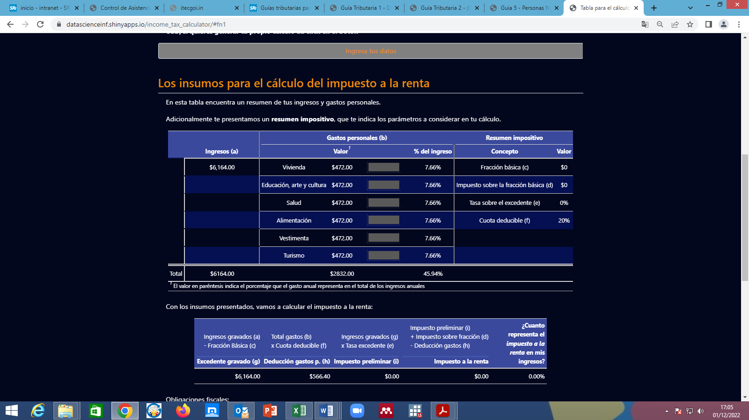

Con base en los ingresos, gastos personales, parámetros establecidos para el tramo en el que cae la base imponible y al monto de cuota de gastos personales que se puede deducir el contribuyente, se procede al cálculo del impuesto a la renta causado como se presenta en la siguiente tabla:

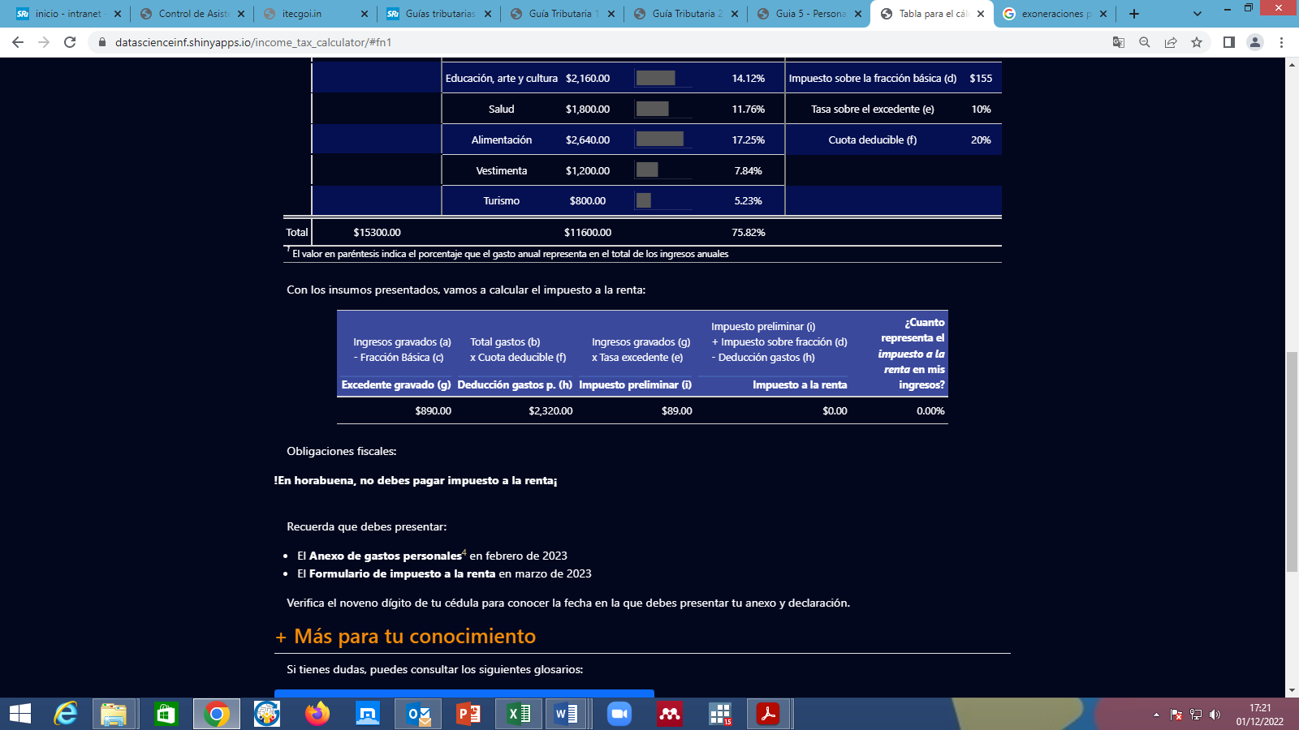

Tras calcular el monto del impuesto a la renta que se debe pagar, la última columna de la tabla indica cuánto representa ese impuesto en los ingresos que percibe el contribuyente, es decir, es posible conocer la carga tributaria que tiene ese contribuyente.

A continuación, aparece un mensaje que indica si el contribuyente debe o no pagar impuesto a la renta del periodo fiscal 2022.

Resulta importante conocer las fechas de presentación tanto del Anexo de Gastos Personales como de la Declaración del Impuesto a la Rentas de Personas Naturales, a fin de evitar multas.

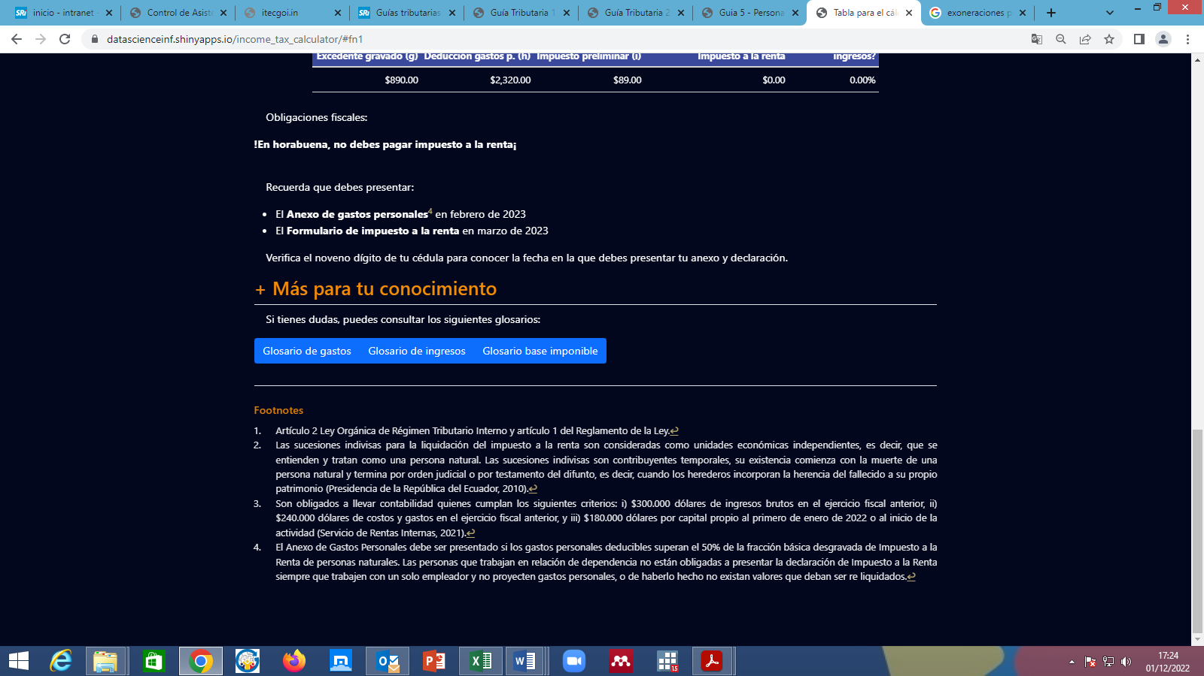

Para mayor información sobre el impuesto a la renta de personas naturales, se pone a disposición glosarios que detallan los gastos personales que el contribuyente puede deducirse, conceptualizaciones de ingreso y base imponible, y la tabla de impuesto a la renta utilizada en este ejercicio práctico.



Finalmente, se pueden encontrar notas que especifican definiciones de términos y consideraciones a tener presente.



1. Para este ejercicio práctico, no se consideran las exoneraciones para personas con discapacidad y adultos mayores.